UNIDAD 1: SISTEMAS DE INFORMACIÓN Y BASES DE DATOS

- CONCEPTO DE INFORMACION
- CONCEPTO DE SISTEMA
- SISTMAS DE INFORMACION
  - ESTRUCTURA DE UN S.I.
  - SISTEMAS AUTOMATIZADOS
- ORGANIZACIÓN LOGICA DE LOS DATOS(FICHEROS)
- PASO DE LOS SISTEMAS TRADICIONALES DE FICHEROS A BASES DE DATOS
5.1- CONCEPTO DE B.D. Y SGBD
5.2- NIVLES DE ABSTRACCION DE LAS B.D.

UNIDAD 1: SISTEMAS DE INFORMACIÓN Y BASES DE DATOS

1. CONCEPTO DE INFORMACIÓN

Se entiende que es la transmisión a un ser consciente de una idea por medio de un mensaje y a través de un soporte espacio-temporal. Se produce una información siempre que un emisor ha descubierto alguna idea y es capaz a través del mensaje que aparezca en un receptor.

EMISOR RECEPTOR

IDEA MENSAJE IDEA
A B

En general, una información debe tener como resultado algún tipo de acción en el receptor. La información tiene un sentido relativo, no todo tiene que ser información, existen dos conceptos diferentes:

- DATOS: Que están constituidos por los registros de los hechos, es decir, es un conjunto de nºs o caracteres.
* Numéricos (0 ... 9)
* Alfabéticos (a...z / A...Z)
* Alfanuméricos (todos)

- INFORMACIÓN: Implica que los datos están procesados de tal manera que resulten útiles o significativos.

DATO
"260664"
INFORMACIÓN

A simple vista parece un dato pero si lo introducimos en un contexto puede ser información. Ej.: si decimos que es una fecha ya sería información.

La información puede tener dos enfoques cuantitativo y cualitativo. Llamamos calidad de información al conjunto de cualidades que además de reducir la incertidumbre ayudan al receptor a tomar la decisión más ventajosa. Estas propiedades de la calidad de información son las siguientes:

1.- Es relevante para el propósito de la decisión o el problema considerado.
2.- Es lo suficientemente precisa, es decir, exacta con la realidad para que se pueda confiar en ella.
3.- Es lo suficientemente completa para el problema, lo ideal es poder contar con toda la información relevante para la decisión, pero esto nunca ocurre en el mundo real.
4.- Comunicar a la persona adecuada dicha información.
5.- Comunicar a tiempo para que pueda ser útil dicha información.
6.- Llegar al nivel de detalle más adecuado.
7.- Tiene que ser comprensible para el receptor.

2. CONCEPTO DE SISTEMA

Es el conjunto de cosas que ordenadamente y relacionadas entre sí contribuyen a un determinado objetivo. Los principales elementos de un sistema son: los componentes de dicho sistema, las relaciones entre ellos que determinan la estructura del sistema y el objetivo del sistema.

Ej.: En el sistema circulatorio del ser humano podemos determinar que sus componentes son corazón, arterias, venas; las relaciones entre estos componentes son que el corazón bombea sangre a las arterias que están dispuestas según una determinada estructura y el objetivo es asegurar el suministro de sangre a todo el cuerpo.

También en los sistemas podemos identificar otros elementos importantes: el entorno del sistema que es lo que le rodea (donde está ubicado) y los límites del sistema que sería la frontera entre lo que es el sistema y lo que constituye ese entorno.

Ej.: El entorno sería el cuerpo de la persona y la frontera la constituye la membrana o el límite de cada uno de sus órganos con el resto del cuerpo que no pertenece al sistema.

3. SISTEMAS DE INFORMACIÓN

Un sistema de información es una estructura compuesta por un conjunto de personas distribuidas en departamentos o funciones con arreglo a ciertos criterios de división de trabajo y coordinación.
El objetivo de un sistema de información es ayudar al desempeño de las actividades en todos los niveles de la organización mediante el suministro de la información adecuada con la calidad suficiente, a la persona apropiada, en el momento y lugar oportunos y con el formato más útil para el receptor.

Elementos de un sistema de información:

1.- Procedimientos y las prácticas habituales de trabajo que se deben seguir al ejecutar toda clase de actividades necesarias para el buen funcionamiento de la empresa.
2.- La información, que es el elemento fundamental del sistema, se debe adaptar a las personas que la manejan y al equipo disponible.
3.- Los usuarios que se tratan de individuos de la organización que introducen, manejan o usan la información para realizar sus actividades en función de los procedimientos de trabajo establecidos.
4.- El equipo de soporte para la comunicación, el procesamiento y almacenamiento de la información.

Esquema de los elementos:
Objetivos

Procedimientos y
Prácticas de trabajo

Información Personal Equipo
3.1-Estructura de un sistema de información

La estructura de los sistemas de información va a depender de la empresa u organización concreta a la que pertenezca, se puede identificar una base común que es bastante típica en la mayoría de las empresas, se describe mediante una pirámide en la que se pueden distinguir una jerarquía de diversos niveles de actuación y gestión que son los siguientes:

- NIVEL OPERACIONES Y TRANSACIONES: Este nivel incluye el procesamiento de las actividades diarias de los acontecimientos rutinarios que afectan a la organización.
Ej. : Facturación, pagos,...

- NIVEL OPERATIVO: Se preocupa del análisis de los resultados esencialmente respecto de los recursos, consumidos en las transacciones para tomar decisiones a corto plazo y de consecuencias limitadas.

- NIVEL TÁCTICO: Se suele preocupar de la asignación efectiva de recursos a medio plazo para mejorar el rendimiento de la empresa.

- NIVEL ESTRATÉGICO: Trabaja con plazos largos, mínimo de 3 a 5 años para acometer la difícil tarea de decidir las líneas maestras que debe seguir la empresa en el futuro.

Alta Dirección
Órdenes,
planes
Dirección estratégica Largo plazo (3 – 5 años)

informes Dirección táctica Medio plazo (1 año)
históricos

Dirección operativa Corto plazo

Sistema de transacciones

Flujo de información

Existen dos grupos principales de flujos de información en la empresa, que son los siguientes:

1. - FLUJOS VERTICALES ASCENDENTES: De subordinado a superior. Suele consistir en informes sobre los resultados de las actividades o de las gestiones, tiene un carácter histórico.

2. - FLUJOS VERTICALES DESCENDENTES: De superior a subordinado. Normalmente se trata de órdenes, decisiones, objetivos que hay que cumplir, planes que se van a implantar.

3. - FLUJOS HORIZONTALES: Entre personas del mismo o distinto departamento pero del mismo nivel.

3.2- SISTEMAS AUTOMATIZADOS

Definimos un sistema basado en ordenadores como un conjunto de elementos organizados para llevar a cabo algún método, procedimiento o control mediante el procesamiento de la información.

ELEMENTOS DE UN SISTEMA BASADO EN ORDENADORES

Procedimientos

Documentos Hardware

Sistema

Base de datos Software

Personal

SW: Son programas del ordenador, es decir, son las estructuras de datos y la documentación asociada que sirven para realizar el método lógico, procedimiento o control requerido.

HW: Son dispositivos electrónicos.

PERSONAL ESPECIALIZADO: Son los individuos que son los usuarios y operadores del hw y del sw.

BD: Es una colección grande y organizada de información a la que se accede mediante el sw y que es una parte integral del funcionamiento del sistema.

DOCUMENTACIÓN: Son manuales impresos e información descriptiva que explica el curso o la operación del sistema.

PROCEDIMIENTOS: Son los pasos que define el uso específico de cada elemento del sistema.

Todos estos elementos se combinan de muchas formas para transformar la información, una característica de los sistemas automatizados es que los elementos que componen un sistema pueden también representar un macroelemento de un sistema todavía mayor.
La ingeniería de sistemas de ordenadores es una actividad de resolución de problemas y se aplica a todos los productos que contiene el ordenador.

4. ORGANIZACIÓN LÓGICA DE LOS DATOS (FICHEROS).

Un ordenador almacena muchos tipos de información (música, películas, documentos…) Para organizar toda esta información se utilizan ficheros o archivos..
Fichero: se puede definir como estructuras de información que crean los sistemas operativos de los ordenadores para poder almacenar datos. Suelen tener nombre y una extensión que determina el formato de la información que contiene.
El formato y el tipo de fichero determinan la forma en el que el sistema operativo ha de interpretar la información que contiene ya que sólo son una serie de bits.
Los ficheros se organizan de tres formas:
  - Por contenido: un fichero puede ser tratado como texto (caracteres alfabéticos) o como dato binario (estructuras de datos más complejas).

  - Por organización: dicta la forma en que se ha de acceder a los datos.
    - Secuencial: recorre todos los datos anteriores hasta llegar al deseado
    - Directa: accede al dato sin acceder a los anteriores
    - Indexada: accede a los datos consultando un índice

  - Por utilidad: qué uso se va a hacer de él.
    - Fichero maestro: contiene datos fundamentales para la organización. Datos de los clientes
    - Fichero de movimientos: almacena las variaciones de los ficheros maestros. Altas, bajas o modificaciones de los clientes
    - Ficheros históricos: no son necesarios para su proceso diario. Clientes que ya no existen
Actualmente estas dos últimas clasificaciones se han quedado en desuso. El sistema operativo trata un fichero desde dos puntos de vista:
  - Según su contenido (texto o datos binarios)
  - Según su tipo (imágenes, ejecutables, clips de vídeos…)

Según su contenido:
- Ficheros de texto: llamados también ficheros planos o ficheros ASCII. Asigna un valor numérico a cada carácter. Ej: ascii, ascii extendido, unicode…
Suelen tener extensiones para conocer qué tipo de texto se halla dentro del fichero. Ej: .ini, .sql, .xml…
- Ficheros binarios: todos los que no son texto y requieren un formato para ser interpretados. Ej: .jpg, .mpg, .zip, .exe…
Generalmente los ficheros que componen una BD son de tipo binario puesto que la información que contienen debe estar estructurada y organizada de manera estándar para que las aplicaciones puedan acceder a ella. Ej: .mdb, .myd, .accdb

5. PASO DE LOS SISTEMAS TRADICIONALES DE FICHEROS A LAS BASES DE DATOS

En un sistema de gestión de datos en ficheros, la información está dispersa en distintos ficheros de datos y cierto número de programas que los recuperan y agrupan, y según crecen las necesidades de información del negocio, se crean nuevos programas para acceder a nuevos datos, e integrar esa información con la ya existente.
Los distintos departamentos de la empresa tienen sus propios datos, que serán iguales o distintos a los de otros departamentos, incluso cuando se trate de la misma información. Esto es, la información relativa a un cliente dentro de la empresa, es distinta según los departamentos y sus necesidades.

Los sistemas informáticos tradicionales se denominan sistemas orientados a procesos, debido a que, en ellos, se pone en énfasis en los tratamientos de los datos (operaciones con archivos: creación, lectura...) los cuales se almacenan en ficheros que son diseñados para una determinada aplicación.

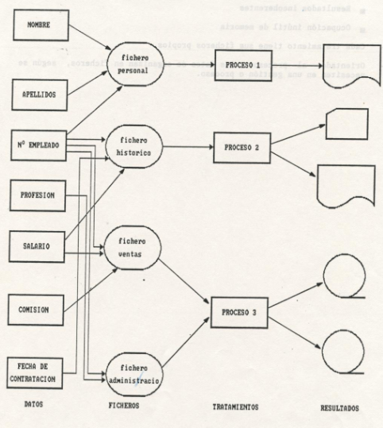

Este planteamiento produce una serie de inconvenientes:

- Ocupación inútil de la memoria secundaria, es decir, mismo dato almacenado varias veces (redundancia de datos).

- Aumento de los tiempos de procesos, repetición de los mismos controles y operaciones en los distintos ficheros.

- Inconsistencias o falta de integridad, debido a que las actualizaciones de los mismos se encuentran en más de un fichero y no se realiza en todos a la vez.

- Limitaciones a la hora de compartir datos.
Esto lleva a que surgen situaciones en las que hay que crear programas que integren los datos de los distintos departamentos y mantengan esa información actualizada, lo que implica:
  - un gran esfuerzo por comprender el almacenamiento de los datos existentes y cual debe ser el nuevo sistema de almacenamiento
  - el empleo de distintos lenguajes de programación utilizados por distintos programadores en cada momento, hace que tanto los datos como los programas se almacenen con formatos diversos, lo que acarrea problemas de aislamiento de datos

En los sistemas de ficheros, la NO integración de datos porque pertenecen a distintos departamentos o porque se han empleado distintos lenguajes de programación, origina REDUNDANCIA, repeticiones innecesarias que generan PROBLEMAS de INTEGRIDAD y CONSISTENCIA de datos, ya que por ejemplo, no estará actualizada toda la información a la vez para el mismo cliente.

Las BD pretenden eliminar estos problemas, y estandarizar un modelo de gestión más eficaz, universal e independiente de la máquinas y los sistemas operativos sobre los que implementarse, generando un sistema de almacenamiento cuya interfaz de usuario sea fácil de modificar y sencilla de consultar
Con el fin de resolver estos problemas, surgen los sistemas orientados a datos, donde los datos son almacenados y recogidos una sola vez con independencia de los tratamientos.

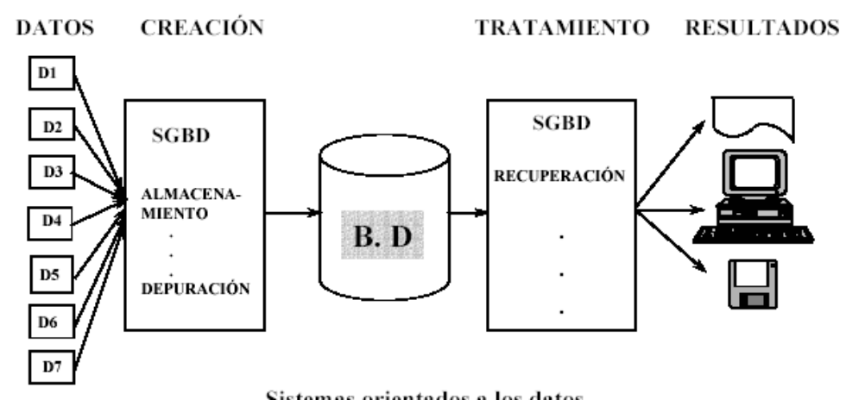

Ventajas de estos sistemas de bases de datos:

- Disminuye la redundancia y evita la inconsistencia, es decir, coherencia de los resultados.
- Mejor disponibilidad de los datos para el conjunto de los usuarios, es decir, facilita la compartición de los datos.
- Mayor documentación integrada con los datos, está más normalizada.
- Mayor eficiencia en la recogida, validación y entrada de datos.

Inconvenientes:

- Instalación costosa.
- Personal especializado.
- Falta de rentabilidad a corto plazo.
- Desfase entre la teoría y la práctica.
- Nueva concepción del sistema informático.

5.1. CONCEPTO DE BASES DE DATOS Y SISTEMA DE GESTION DE BASE DE DATOS

El concepto de BD ha ido cambiando a lo largo del tiempo, en la actualidad se puede definir: “Colección de datos integrados, con redundancia controlada. Los datos van a ser compartidos por varios usuarios y aplicaciones(los cuales van a ser independientes entre si). Los procedimientos de actualizaciones y recuperación facilitan la seguridad en el conjuntos de los datos.”

El sistema de gestión de bases de datos(SGBD) es un conjunto de programas que nos permite gestionar la BD que es lo que nos facilita la manipulación de la gran cantidad de información, es decir, un SGBD nos va a permitir la implantación, acceso y mantenimiento de una BD.

El SGBD junto con la BD constituye el SISTEMA DE BD.
Aunque las bases de datos pueden contener muchos tipos de datos, algunos de ellos se encuentran protegidos por las leyes de varios países. Por ejemplo en España, los datos personales se encuentran protegidos por la Ley Orgánica de Protección de Datos de Carácter Personal (LOPD) https://www.agpd.es/index.php?idSeccion=120 .

5.2. NIVELES DE ABSTRACCIÓN DE LAS BD.

ESTRUCTURA LOGICA
A | B | C | D | E
USUARIO(ESQ.EXTERNO)

ESTRUCTURA LOGICA
GLOBAL(ESQ.CONCEPTUAL)

ESTRUCTURA FISICA
(ESQ.INTERNO)

- Estructura lógica de usuario (ESQUEMA EXTERNO), se encuentran solo los datos y las relaciones que necesite el usuario de la BD. Habrá tantos esquemas externos como exijan las diferentes aplicaciones y mismo esquema externo podrá ser visto por diferentes usuarios.

- Estructura lógica global (ESQUEMA CONCEPTUAL), debe incluirse la descripción de los datos, las relaciones entre ellos, las restricciones de integridad y de confidencialidad.

- Estructura física (ESQUEMA INTERNO), el contenido de este esquema depende de los SGBD. En general se debe especificar:
- Estrategia de almacenamiento: asignación de espacios, estrategias de memoria, tratamiento de los desbordamientos.
- Caminos de acceso: claves primarias y secundarias, así como índices o punteros.

Ejemplo de los niveles de abstracción de las bases de datos:

